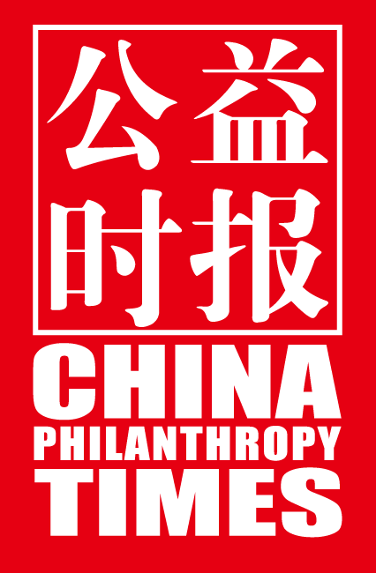
第十九届（2022）中国慈善榜
2022中国慈善榜
慈善项目资料征集表

年度慈善项目要求：
1、企业或者基金会在中国实施的慈善项目。
2、项目具有一定的独立性，有独立的项目名称、独立的预算、有专人负责实施。
3、项目可以是企业或者基金会独立实施也可以是企业或者基金会联合其他机构共同实施。
4、项目自发起至申报之日止时间不少于半年时间。
5、2021年度项目公益支出超过200万。
5. 申报方式一般采取企业自荐，也可以由合作公益组织推荐。每个企业申报的项目不得超过3个
推荐申报资料统计
- 项目名称：
- 项目发起单位/公司：
- （项目所属公司）所在地：
- （项目所属公司）所属行业：
- （项目所属公司）员工数量：
- （项目所属公司）企业结构：（国有企业/私人企业/外资全资子公司/中外合资企业）
- （项目所属公司）成立年份：
- （项目所属公司）上一财政年度利润额：
- 项目启动时间：
- 项目结束时间或计划结束时间：
- 项目类型（企业发起/企业同基金会或NGO合作发起/捐赠项目）
- 项目分类：（公共援助类：灾害救助、扶贫济困、社会福利、社区服务；社会发展类：医疗卫生、环境保护、体育保健、教育、科学普及、文化事业）
- 项目简述：
- 项目的资金投入：（请分别列出现金捐赠额及实物捐赠额）
- 2021年度项目公益支出概况：（请分别列出现金支出额及实物支出额）
- 项目的创新点、影响力、推动力及示范性作用等亮点阐述。
- 项目相关的调查、评估、总结等数据、报告。

机构推荐申报函
一.推荐机构基本情况
1．机构信息
机构名称 |  | 法人代表
机构性质 |  | 联系人
注册地址 |  | 联系电话
机构总部 |  | 传真电话
公司网站 |  | 电子信箱
通信地址 |  | 手机
邮编 |  | 微信
机构宗旨或业务范围：

公益时报咨询联系方式：
- mail：gysb@gongyishibao.com
联系人：于女士 13810087926（同微信）

